**Спасский собор Спасо-Андроникова монастыря**

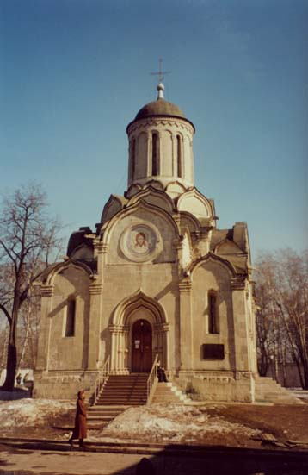

**Датировка и возможные предшественники**

Согласно преданию, в 1354 году Алексей ездил в Царьград (Константинополь) к Вселенскому православному патриарху для рукоположения в сан митрополита московского. По возвращении на родину его корабль попал на Черном море в сильный шторм. Митрополит истово молился иконе Нерукотворного образа Спасителя, но шторм не утихал. Тогда митрополит дал клятву всевышнему, что при благополучном исходе шторма он поставит в Москве храм во имя Нерукотворного образа Спасителя. Шторм утих и случилось так, что день возвращения на Родину совпал с днем церковного праздника Спаса-Нерукотворного.

Место для постройки храма выбрали примерно там, где сын великого владимиро-суздальского князя Георгия (Юрия II) Владимир Георгиевич в 1238 г. встретил войска Батыя во время его январского похода на Москву. На этом же месте митрополит Киприан позднее по преданию встретил Дмитрия Донского, возвращавшегося с Куликовской битвы. (по Бураков Ю.Н. Под сенью монастырей московских.)

О датировке собора есть несколько мнений. По всей видимости, первый храм был деревянным. Есть предположения о постройках первого каменного храма в 1360 или 1390 годах. (В частности А. Павлинов - автор первой систематической истории русской архитектуры - писал: "В Андрониевском монастыре встроен храм в 1360 г." цитирую по Буракову.) Вывод о существовании более раннего храма, позже перестроенного, основывается, в частности, на находках в позднейших перекладках стен собора белокаменных блоков вторичного использования с фрагментами зооморфных и растительных композиций, архаичных по своей стилистике и исполнению. Однако наиболее вероятно, что собор был выстроен между 1410 и 1427 годами при игумене Александре.

**История сооружения**

Существуют источники ("Книга степенная царского родословия", Пахомий Логофет), которые позволяют утверждать, что в росписи собора в начале XV века принимал участие Андрей Рублев. Житие преподобного Никона сообщает, что Андрей Рублев и Даниил Черный с их иконописной артелью отправились в Москву расписывать новый каменный собор Спас-Андроникова монастыря после того, как закончили в 1424 г. иконописные труды в соборе Троицкого монастыря. Можно считать, что в Андроников монастырь они отправились в 1425 г., а роспись закончили в 1427 г. (так по Буракову. По Вагнеру наоборот - из Спасо-Андроникова монастыря в 1425 г. они едут в Троицкий собор.) В 1427 г. Андрей Рублев скончался и был похоронен в Андрониевском монастыре. Так что участие в росписи Спасского собора было, по всей видимости, последней работой великого мастера. Росписи были уничтожены в конце XVIII века при реставрации, за исключением фрагментов растительного орнамента на откосах окон.

Во время реставрации 1763-1779 гг. к собору пристроили крытую паперть. В 1812 году от сильного пожара сгорел иконостас и обрушился барабан с главой. В 1846-1850 году собор был значительно переделан по проекту П.А. Герасимова: с юга к собору был пристроен придел Успения Божией Матери, с севера - святого Андроника. Закомары и кокошники убрали под четырехскатную крышу, а над ним подняли восьмигранный барабан с шатровой крышей.

После революции здания Андрониевского монастыря были переданы в ведение Чрезвычайной Комиссии. До 1922 года здесь содержались заключенные, в 1922-1928 гг. в монастыре располагалась колония для беспризорников. В 1928 году территория была передана в ведение рабочего коллектива завода "Серп и Молот", в монастырских зданиях, в том числе и в храмах, устроили 200 комнат для рабочих. В 1930-1940-х годах там также располагались учреждения Наркомата обороны.

С 1959 года в монастыре располагается Музей древнерусского искусства имени Андрея Рублева.

В 1950-1960 гг. собор был отреставрирован архитекторами-реставраторами Л.А. Давидом, Б.Л. Альтшуллером, С.С. Подъяпольским и М.Д. Циперовичем. Громадная заслуга в сохранении ветшавшего памятника и превращении его в музей принадлежит П.Д. Барановскому и Г.Ф. Сенатову, большую роль в выявлении первоначальных форм собора сыграли работы П.Н. Максимова и Б.А. Огнева.

Зимой 1989 года собор Образа Спаса Нерукотворного передали в ведение Московской патриархии.

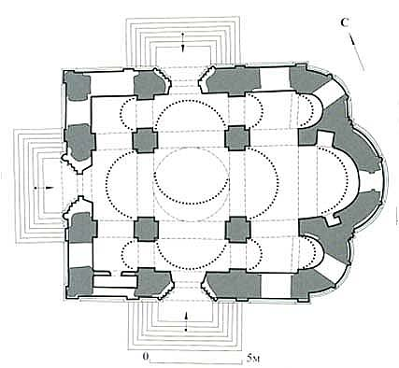

Спасский собор

План собора на уровне порталов

По Памятники архитектуры Москвы. Юго-восточная и южная части территории между Садовым кольцом и границами города XVIII века. Стр. 45.

**Архитектурные особенности**

Спасский собор представляет собой одноглавый четырехстолпный белокаменный храм на высоком подклете. Его фасады традиционно разделены на три части.С востока расположен троечастный алтарь, по центру других фасадов расположены перспективные порталы. Собор Спасо-Андроникова монастыря резко отличается от других собор своим усложненным построением: углы его четверика значительно понижены и крестообразный объем со сводами, скрытыми за килевидными центральными закомарами, четко выделен. Этот объем несет четырехгранный постамент с трехлопастным завершением каждой грани, на котором стоит восьмигранник, увенчанный главой на стройтном барабане. Переходы от "креста" к постаменту смягчены постановкой убывающих по величине снизу вверх килевидных кокошников. Изнутри эта композиция образована ступенчато-повышенными подпружными арками, следовательно она не декоративна, а конструктивна. Построение композиции здания таково, что все эти понижения и повышения объемов, полуокружности и четверть окружности кокошников-закомар находятся в полном подчинении центральной оси постройки. Именно эта пирамидально поднимающаяся уступами вертикаль и является главным элементом художественного облика собора.

Той же идее подчинен и интерьер храма. Его пространство не загромождено хорами. Оно логисно нарастает от более низких углов к ступенчато повышенным средним сводам, а от них к еще более повышенным подкупольным аркам и, наконец, устремляется в подкупольный световой барабан. Широко расставленные подкупольные столбы (они соответствуют наружным лопаткам) не мешают воспринимать это пространство целиком, где бы мы ни встали. Оно равномерно освещено, так как окна размещены в трех регистрах: в стенах основного четверика, в центральных закомарах и в барабане. Все это сообщает интерьеру дух рациональной организованности и ясности, а если учесть отсутствие княжеских хоров, то и "демократичности".

Перспективные порталы не сохранились и были восстановлены при реконструкции 1950-1960-х годов. Они сделаны по аналогии с порталами Звенигородского Успенского собора, причем габаритная ширина обрамления взята по археологическим данным, а остальные размеры - сооответственно пропорциональному отношению их к ширине портала. Лестницы ведущик к порталам также восстановлены при реставрации. Древние окна на всю высоту сохранились только в средней апсиде, где была утрачена лишь часть их наружных откосов при переоблицовке стены. В боковых делениях северного, западного и южного фасадов верхние части окон восстанавливаются по уцелевшим с внутренней стороны стен перемычкам.

Пропорции барабана восстанавливались из соотношения высоты барабана к его нижнему диаметру, свойственному раннемосковскому зодчеству (оно близко к единице). Барабан, прорезанный восемью окнами, завершается восемью окнами, завершается полусферическим сводом и шлемовидной главой, сделанной непосредственно по куполу.

В росписи собора принимал участие Андрей Рублев. К сожалению, от рублевской росписи сохранились очень небольшие фрагменты - на косяках алтарных окон. К тому же это не фигурная роспись, а чисто орнаментальная. По голубому (ныне почерневшему) фону идут один за другим крупные, светлые, четко нарисованные круги с самым разнообразным орнаментальным заполнением в виде "розеток", но не обычного растительно-цветочного типа, а скорее полугеометрического. То это пересекающиеся круги, то опирабщиеся на окружность маленькие полукруги или "лунницы", то замысловатые гребенчатые формы. В эти стилизованные мотивы введены и реальные, например трилистник, листья, напоминающие мать-и-мачеху, наконец, длинные тонкие усики. Но и они останавливают внимание не столько своей естественностью, сколько фантастичностью рисунка.

**Список литературы**

Г.К. Вагнер. Спасо-Андроников монастырь.// Спасо-Андроников монастырь. М., 1972. Стр. 9-32.

П.Н. Максимов. Собор Спасо-Андроникова монастыря в Москве. // Архитектурные памятники Москвы XV - XVII века. Новые исследования. М. 1947. Стр.8-32.

Б.А. Огнев. Вариант реконструкции Спасского собора Андроникова монастыря. // Памятники культуры. Исследования и реставрация. Вып. 1. М., 1959, стр. 72-82.

Памятники архитектуры Москвы. Юго-восточная и южная часть территории между садовым кольцом и границами города XVIII века (от Земляного до Камер-Коллежского вала) М., 2000. Стр. 43-45.